概要设计说明书

目录
目录 1
1.引言 2
1.1 编写目的 2
1.2 预期读者 2
2. 技术设计 2
2.1 系统运行环境 2
2.2 主要硬件环境 3
3. 模块设计 4
4. 图形化界面设计 5
4.1 结构设计 5
4.2 实际界面设计 5
5. 数据库设计 6
5.1 实际设计情况 6
5.2 数据库表结构说明 6

1.引言

编写目的
本说明书目的在于明确说明系统所需环境、各模块的实现方式，以及指导开发员进行编码。

预期读者
本说明书预期读者包括：
- 项目经理；
- 开发人员；
- 测试人员；
- 文档编写人员；

技术设计

系统运行环境
分类 | 名称 | 版本 | 语种
主机操作系统 | Ubuntu | 18.04 | 英文
客户机操作系统 | Windows 7 | SP1 | 简体中文
沙箱环境 | Cuckoo | 2.0.7 | 英文
数据库平台 | Gauss DB | - | 简体中文
主机主要开发平台 | Python | python2.7 & python3.6 | 英文
客户机主要开发平台 | Python | python2.7 | 英文
开发主要环境 | Anaconda(tenserflow) | 3 (2.X) | 简体中文

主要硬件环境
分类 | 配置需求
数据库服务器 | 8vCPU 2.6GHz  Mem：8GB  HD：40G
本地开发计算机 | 4-6vCPU  Mem：≥8GB  HD：≥128GB

模块设计
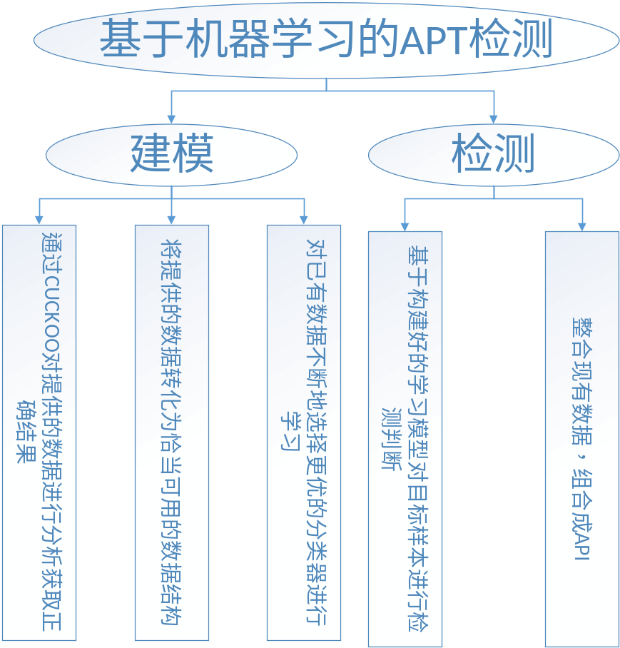

图形化界面设计

结构设计
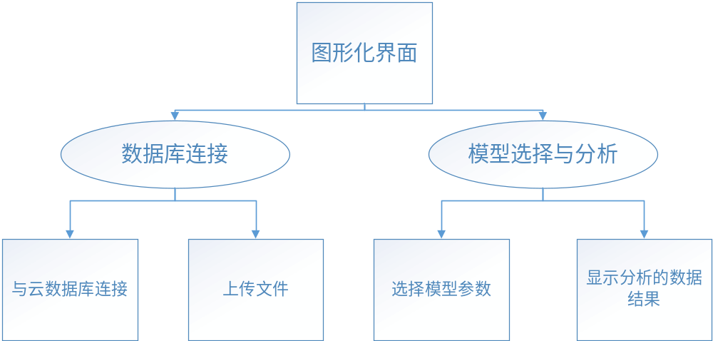

实际界面设计
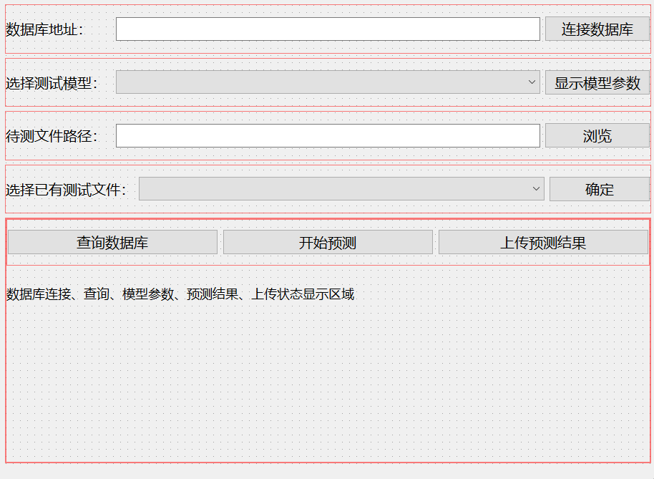

数据库设计

实际设计情况
通过实际操作与测试，最终选择数据库仅进行存储已经预测完的文件相关信息的功能。
具体设计如下：
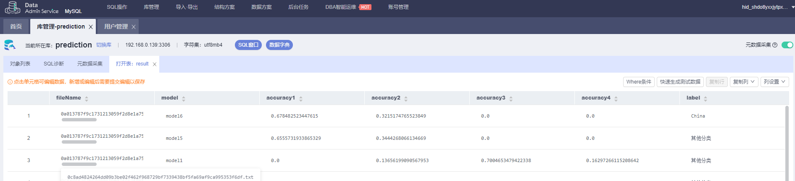

数据库表结构说明
fileName:上传文件的文件名。
model：文件预测时选择的模型编号。
accuracy1、2、3、4：分别对应着训练集中的4个组织的相关程度。
label：预测后，认为他所属的国家。

